**Artefato 18 - Descritivo dos Processos - Buscar por colaboradores**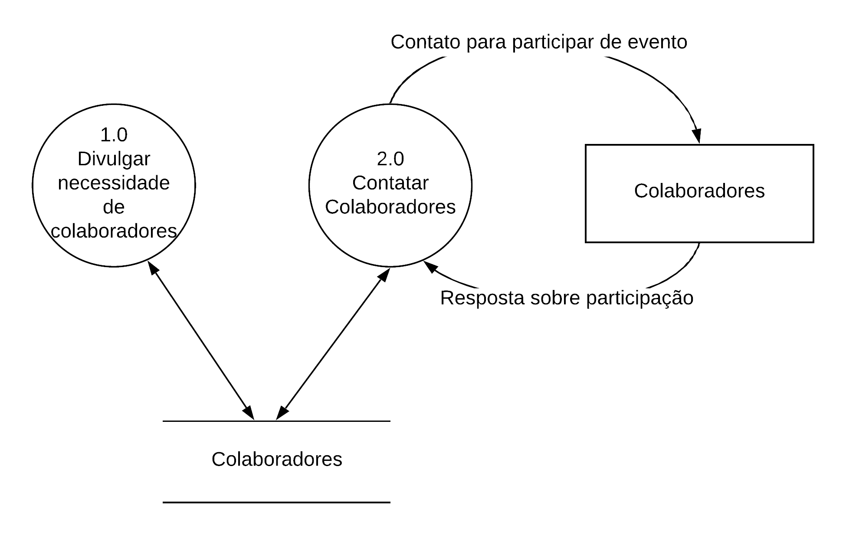

Processo: Divulgar necessidade de colaboradores

Evento: Associado divulga necessidade de colaboradores

Trabalhador envolvido: Diretoria de Marketing

1. Associado divulga necessidade de colaboradores para realização de ação social/projeto.

Processo: Contatar colaboradores

Evento: Associado contata colaboradores

Trabalhador envolvido: Diretoria de Marketing

1. Associado contata colaboradores que já participaram e doaram para ações sociais e projetos anteriores, tal como colaboradores de ONGs parceiras, em busca de participação na ação social.